Diagrama de Infraestrutura

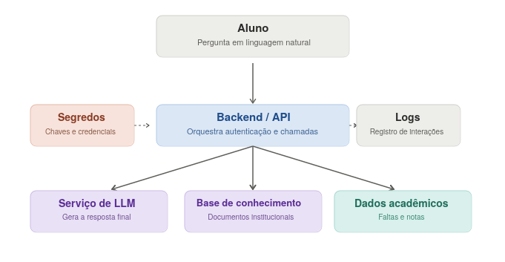

Política de Segredos e Credenciais

1. Objetivo
Este documento estabelece as diretrizes básicas de segurança para o armazenamento, uso e ciclo de vida de segredos (chaves de API, credenciais de banco de dados, tokens de autenticação e afins) utilizados pelo sistema de inteligência artificial responsável por responder perguntas acadêmicas dos alunos com base na documentação institucional e na situação acadêmica individual de cada um.
O objetivo é garantir que dados sensíveis — tanto credenciais de sistema quanto informações acadêmicas do aluno — não sejam expostos, vazados ou utilizados fora do escopo previsto, mesmo em uma fase inicial e experimental do projeto.

2. Escopo
Esta política se aplica a todos os componentes da arquitetura apresentada na Etapa 1: interface do aluno, backend/API, serviço de LLM, base de conhecimento institucional (RAG), base de dados acadêmica do aluno, e os módulos de autenticação, logging e gerenciamento de segredos.

3. Classificação dos segredos
Consideram-se "segredos" todas as credenciais e informações de acesso que, se expostas, permitiriam acesso indevido a sistemas ou dados. No contexto deste projeto, isso inclui:
Tipo de segredo | Exemplo neste projeto | Nível de sensibilidade
Chave de API de LLM | Chave da Anthropic/OpenAI usada pelo backend | Alto
Credenciais de banco de dados | Usuário/senha do banco de dados acadêmicos | Alto
Tokens de sessão/autenticação | Token que identifica o aluno autenticado | Alto
Chaves de criptografia | Chave usada para cifrar dados em repouso | Alto
Dados acadêmicos do aluno | Faltas, notas, situação de matrícula | Médio

4. Comandos Linux para Executar o ambiente

4.1 Setup
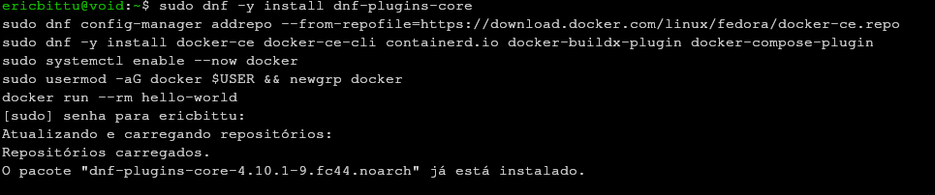4.2 Cria e entra no container
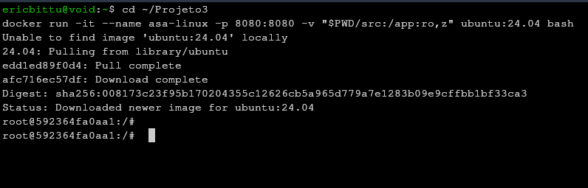

4.3 Dentro do container: instalar ferramentas e criar usuário

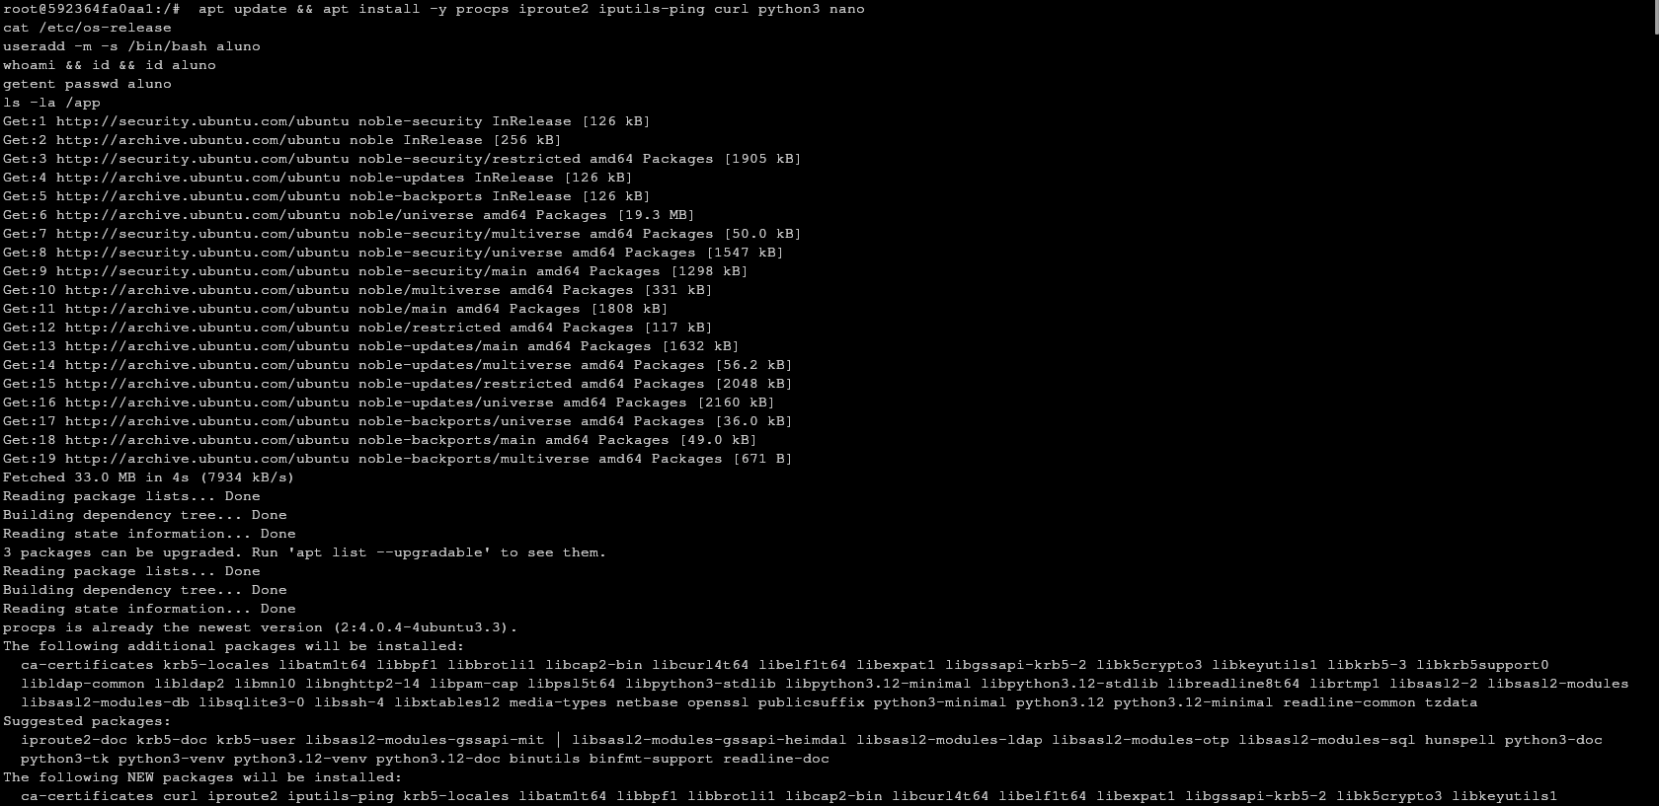4.4 Permissões
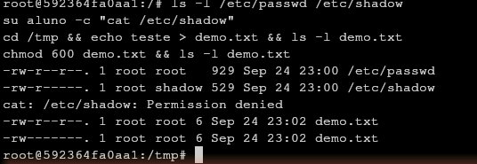
4.5 Processos e logs 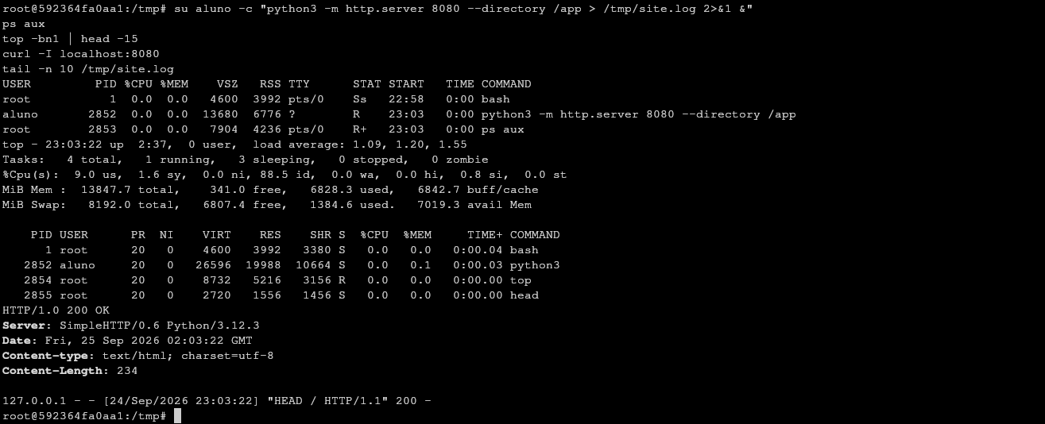

4.6 CPU, memória e rede
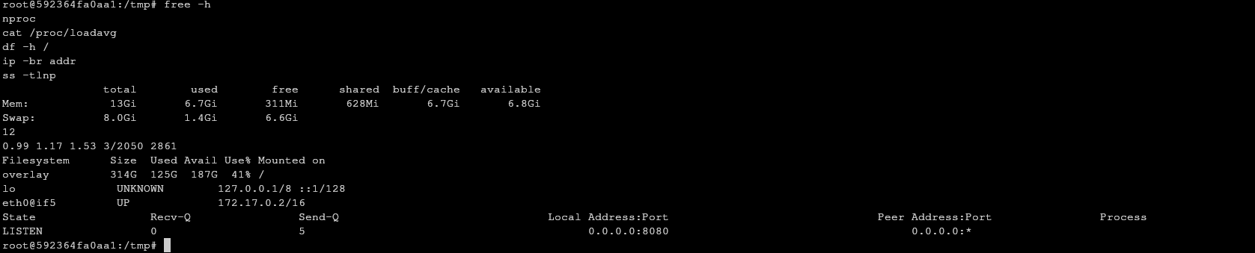

5.Princípios adotados

5.1 Nenhum segredo é versionado
- Regra: Chaves de API, senhas e tokens nunca são incluídos no código-fonte ou no histórico do Git.
- Aplicação: Valores sensíveis ficam em variáveis de ambiente (arquivo .env local) e o .env é listado no .gitignore desde o primeiro commit.

5.2 Separação por ambiente
- Regra: Existem conjuntos de segredos distintos para desenvolvimento, teste e produção, evitando que uma chave de teste vaze para produção ou vice-versa.
- Aplicação: Cada ambiente possui seu próprio arquivo de configuração de variáveis, nunca compartilhado entre si.

5.3 Princípio do menor privilégio
- Regra: Cada componente do sistema tem acesso apenas aos dados e recursos estritamente necessários para sua função.
- Aplicação: O backend só consulta os dados acadêmicos do aluno autenticado na sessão corrente, nunca de outros alunos; a chave da LLM é usada exclusivamente pelo backend e nunca é exposta ao frontend/navegador.

5.4 Rotação e expiração
- Regra: Segredos possuem prazo de validade e são substituídos periodicamente, reduzindo o impacto de um eventual vazamento.
- Aplicação: Chaves de API são rotacionadas a cada troca de fase do projeto (ou a cada 90 dias, o que ocorrer primeiro); tokens de sessão do aluno possuem tempo de expiração curto (TTL).

5.5 Logs sem dados sensíveis
- Regra: Nenhum segredo ou dado acadêmico sensível é gravado em texto puro nos logs de auditoria.
- Aplicação: Os logs registram metadados da interação (horário, tipo de pergunta, status da resposta), sem armazenar a chave de API utilizada ou o conteúdo integral dos dados acadêmicos do aluno.

5.6 Criptografia em trânsito e em repouso
- Regra: Toda comunicação entre componentes ocorre por canais criptografados; dados sensíveis armazenados também são protegidos.
- Aplicação: Uso de HTTPS/TLS entre interface, backend e serviços externos; criptografia em repouso no banco de dados acadêmico, quando suportado pelo provedor utilizado.

6. Fluxo de acesso a segredos
O backend/API é o único componente autorizado a solicitar segredos ao gerenciador de segredos. Nenhum segredo é entregue diretamente à interface do aluno ou a componentes acessíveis publicamente. O fluxo segue a ordem: (1) o componente solicita a credencial no momento do uso; (2) o gerenciador de segredos valida a solicitação; (3) a credencial é entregue apenas em memória, nunca gravada em disco fora do cofre de segredos.

7. Responsabilidades
- Equipe de desenvolvimento: Garantir que nenhum segredo seja commitado no repositório do projeto.
- Responsável técnico do projeto: Revisar periodicamente quais credenciais estão ativas e revogar as que não são mais necessárias.
- Revisão de entrega: Validar que a política está sendo cumprida antes de cada entrega, verificando o repositório e os arquivos de configuração.

8. Considerações finais
Esta política representa o conjunto mínimo de boas práticas de segurança adotado na fase atual do projeto (protótipo acadêmico). À medida que o sistema evoluir — especialmente ao lidar com dados acadêmicos reais de alunos — espera-se aprofundar os controles aqui descritos, incluindo auditoria mais rigorosa, testes de penetração e adequação à LGPD.

